***ГОРОДСКОЕ ПОСЕЛЕНИЕ ГОРОД УСТЮЖНА***

***Приобретение и установка площадки для детей в г. Устюжна***

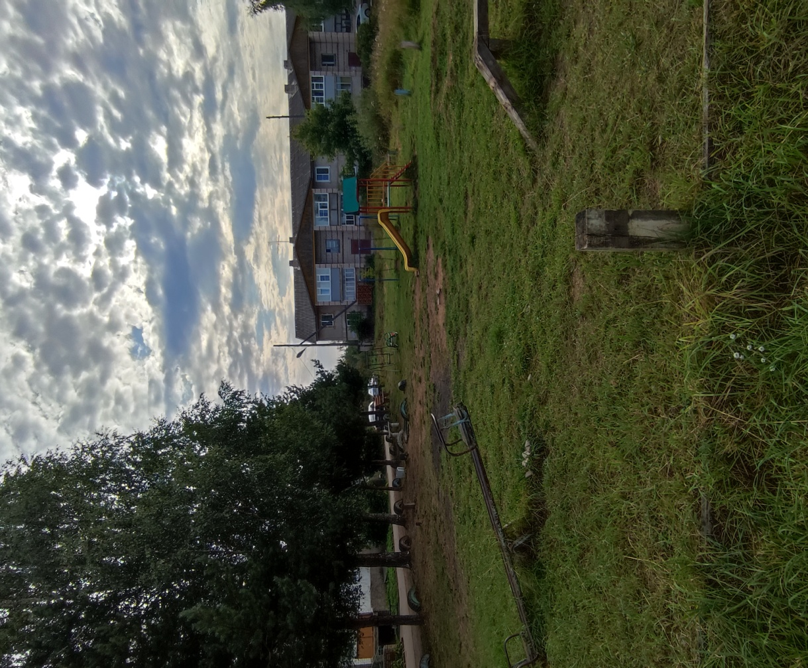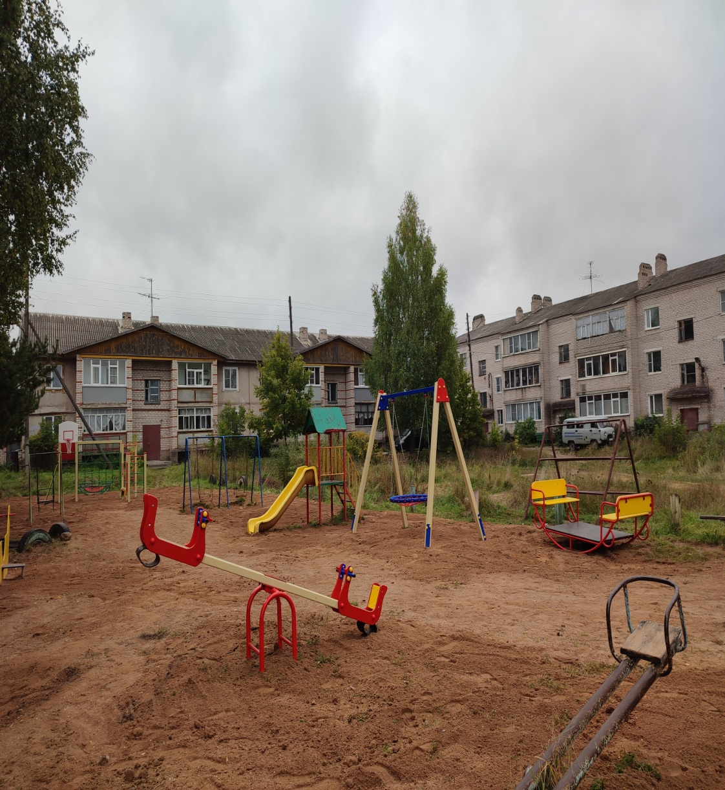

**СТАЛО**

**БЫЛО**